

**学区の現状　 ９月１日現在**

**65歳～74歳　人口　2,316人**

**75歳以上　　人口　2,038人**

**高齢化率16.43％(市全体21.69％)**



E:\01-STYLE\032-033\033-08.PNG

友愛訪問実施中❕

**在宅介護者のつどい**

在宅で介護をしておられる方を対象に開催します。お食事とおしゃべりで「ほっ」としませんか？

　おひとり暮らしの高齢者の方を対象に、友愛訪問活動を実施しています。

　朝夕は涼しくなってまいりましたが、日中はまだまだ暑い日があります。

お体を大切にお過ごしください。

　　　　　　　　≪地域福祉部会≫

日時：10月30日（水）12：00～14：30

　　　　　11時30分守山会館集合

場所：日本料理　寿司時空割烹　沙羅（野洲市）

内容：食事と懇談

参加費：500円（当日お持ちください）

申込先：守山会館（℡　583-5229）

申込期間：10月18日までにお申し込みください。

　　　　平日の9：00から17：00まで受付







・・・　児童問題研修会開催　・・・

　９月６日、まちづくり推進会議青少年健全育成部会と共催で「名前のない仕事のチカラ」と題し、あそびの工房もくもく屋の田川雅規さんを講師にお招きして開催しました。

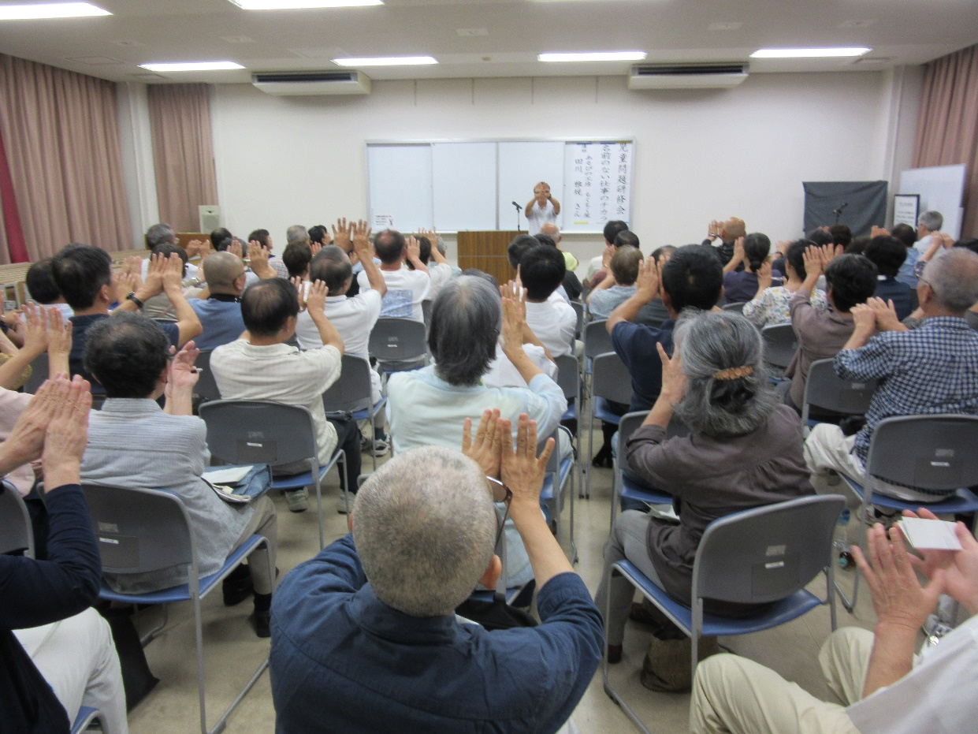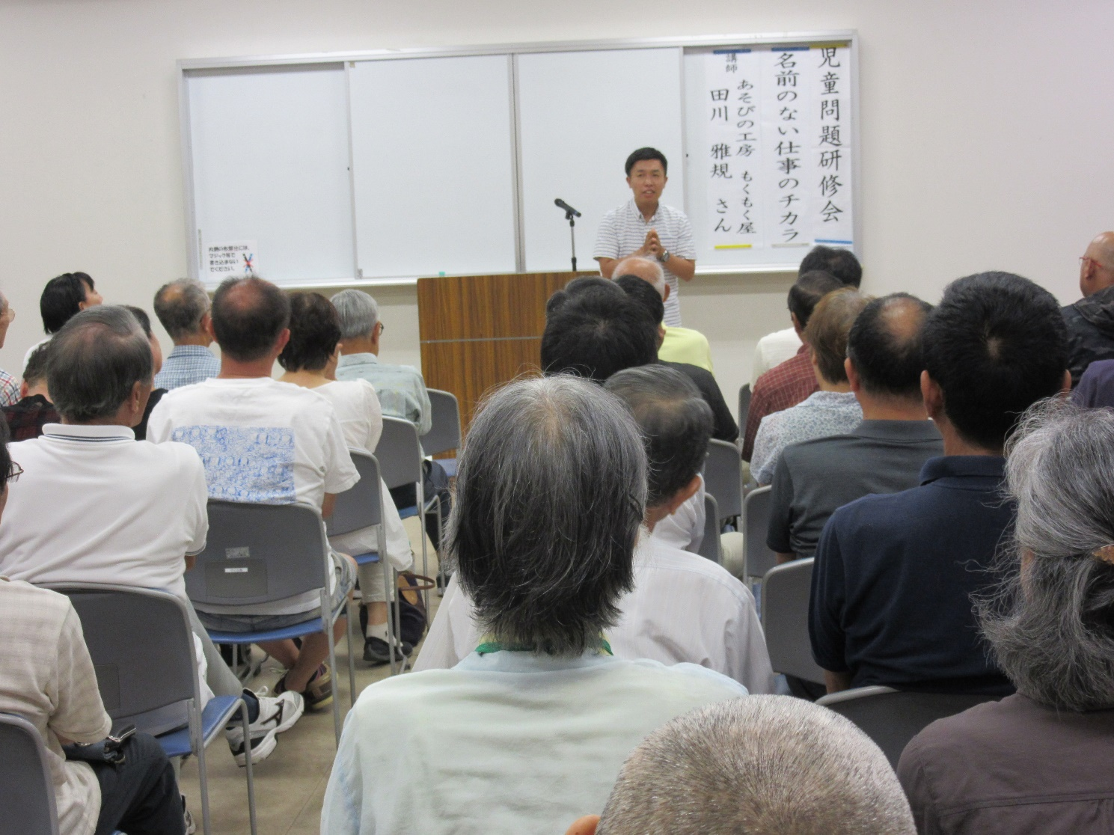

　あそびを通して人との関わり、コミュニケーションの取り方について、ユーモアたっぷりに講演されました。親には気づけない子ども達の小さな変化に気づいてあげられるのは、地域にいる大人の仕事です。子どもの方から「思わず言っちゃった」となるように、スペシャルな素人でいてほしいと話されました。



～滋賀県のヘレンケラーが、

今宿自治会館に来た‼～

大納涼祭



大門自治会

今宿自治会

7月14日（日）「滋賀のヘレンケラーって何だろう？」をテーマに人権学習会を実施しました。聴覚と視覚に障害を併せもつ人のことを【盲ろう者】といいます。

会話もままならず、外出も一人では困難という3名の方に介添人の6名とお越しいただきました。盲ろう者への理解を深めるため、3人の経験談・困りごと・求めること等を手話を使い、通訳者を通してお話しされました。その後、出席者と手のひら書きで交流し、実際に触れ合うことで日常生活での困難なことが改めてわかり、心に残る有意義な学習会でした。

また、作品展を同時開催し、一生懸命丁寧に作られた作品に感動しました。

　８月18日、第25回ふれあい親睦の集いが開催されました。

　午後１時から猛暑の中スタートしました。屋台コーナーも今回はたこ焼きがメニューに加わり、体験コーナーでは子ども達のはしゃぐ声が響いていました。スイカやポップコーンがふるまわれました。最後のお楽しみは抽選会。沢山の人達が見守る中、名前を呼ばれた方々の笑顔が弾けていました。

　夏休みを利用し、帰省され

た方も懐かしい人たちに出会

えたことと思います。

人の和・地域の輪・心をつ

なぐふれあいの集い！大変暑

い1日でしたが地域の皆様の

ご協力で無事に終えることが

出来ました。

本当にご苦労様でした。

